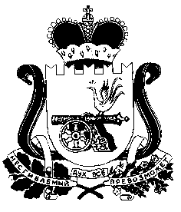
СОВЕТ ДЕПУТАТОВ СТАБЕНСКОГО СЕЛЬСКОГО ПОСЕЛЕНИЯ
СМОЛЕНСКОГО РАЙОНА СМОЛЕНСКОЙ ОБЛАСТИ

РЕШЕНИЕ
от «11» ноября 2021 г. №11

Об отмене Решения Совета депутатов Стабенского сельского поселения Смоленского района Смоленской области от 27.11.2014 №124 «О внесении изменений в Генеральный план и правила землепользования и застройки Стабенского сельского поселения Смоленского района Смоленской области»

Рассмотрев протест прокуратуры Смоленской области от 13.10.2021
№Исорг-20660017-1043-21/-20660017 на решение Совета депутатов Стабенского сельского поселения Смоленского района Смоленской области от 27.11.2014 №124 «О внесении изменений в Генеральный план и правила землепользования и застройки Стабенского сельского поселения Смоленского района Смоленской области», Совет депутатов Стабенского сельского поселения Смоленского района Смоленской области

РЕШИЛ:
- Протест прокуратуры удовлетворить.
2. Отменить Решение Совета депутатов Стабенского сельского поселения Смоленского района Смоленской области от 27.11.2014 №124 «О внесении изменений в Генеральный план и правила землепользования и застройки Стабенского сельского поселения Смоленского района Смоленской области».
- Настоящее решение подлежит размещению на официальном сайте Администрации Стабенского сельского поселения Смоленского района Смоленской области.
- Настоящее решение направить в адрес Прокуратуры Смоленского
района.
- Настоящее решение направить в Единый государственный реестр недвижимости.
- Контроль за исполнением настоящего решения оставляю за собой.

Глава муниципального образования
Стабенского сельского поселения
Смоленского района Смоленской области Д.С. Чекрыжов

